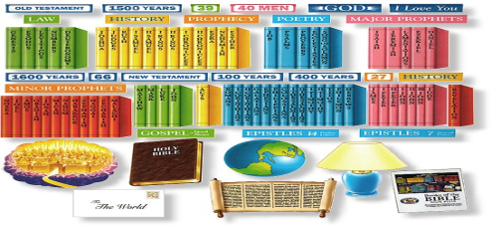
Bijbel les 1

Samenstelling van de Bijbel

Oude Testament |  | Nieuwe Testament
1. Genesis  2. Exodus  3. Leviticus  4. Numeri  5. Deuteronomium  6. Jozua  7. Rechters  8. Ruth  9 1 en 2 Samuël  11. 1 en 2 Koningen  13. 1 en 2 Kronieken  15. Ezra  16. Nehemia  17. Esther  18. Job  19. Psalmen  20. Spreuken  21. Prediker  22. Hooglied | 23. Jesaja  24. Jeremia  25. Klaagliederen  26. Ezechiël  27. Daniël  28. Hosea  29. Joël  30. Amos  31. Obadja  32. Jona  33. Micha  34. Nahum  35. Habakuk  36. Zefanja  37. Haggai  38. Zacharia  39. Maleachi | 40. Matteüs  41. Marcus  42. Lukas  43. Johannes  44. Handelingen  45. Romeinen  46. 1 en 2 Korintiërs  48. Galaten  49. Efeziërs  50. Filippenzen  51. Kolossenzen  52. 1 en 2 Tessalonicenzen  54. 1 en 2 Timoteüs  56. Titus  57. Filemon  58. Hebreeën  59. Jacobus  60. 1 en 2 Petrus  62. 1, 2 en 3 Johannes  65. Judas  66. Openbaring

1. wet – Genesis, Exodus, Leviticus, Nummeri, Deutrononium

6. geschiedenis en profetieën – Jozua, Richteren, Ruth, Samuel,
Koningen,Kronieken, Exra, Nehemia, Esther

18. poëzie – Job, Psalmen, Spreuken, Prediker, Hooglied

23. grote profetieën – Jesaja, Jeremia, Klaagliederen, Ezechiël, Daniel

28. kleine profetieën – Hosea, Joel, Amos, Obadja, Jona, Micha, Nahum, Habakuk, Zefanja, Haggai, Zacharia, Maleachi

40. leven van Jezus op aarde – Mattheus, Marcus, Lucas, Johannes

44. Handelingen v.d. apostelen - Jezus terug naar Zijn Vader

45. brieven van Paulus –Romeinen, Korintiers, Galaten, Efeze, Filippenzen,Kolossenzen, Thessalonicenzen, Timoteus, Titus, Filemon, Hebreeën

59. diverse brieven – Jacobus, Petrus, Johannes, Judas

66. Openbaringen – visioenen op Patmos

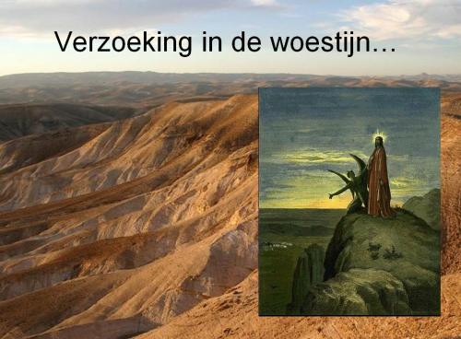

Vertel eens wat je weet over de verzoeking in de woestijn. Je mag je Bijbel erbij pakken.
_______________________________________________________________________________________________

________________________________________________________________________________________________

______________________________________________________________________________________

Lees ook eens: Openbaringen 5 : 5 en schrijf eens op wat daar staat over de Leeuw en over de boekrol.

________________________________________________________________________________________________

________________________________________________________________________________________________

________________________________________________________________________________________________

Genesis 3 :15 wordt de moederbelofte genoemd omdat het de eerste aankondiging is van Gods verlossingsplan met deze wereld. Omdat het in de bijbel de allereerste aanwijzing is naar de komst van de Messias, waarin alle andere beloften over het herstel van de zonde en eht herstel van Gods goede volmaakte wereld besloten liggen wordt dit ook wel de moederbelofte genoemd.
De moeder van alle beloften...

Probeer deze belofte eens uit je hoofd te leren.
Schrijf em deze week eens een paar keer op, en/ of zeg em eens een paar keer op.
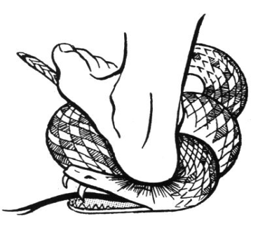
Vijandschap sticht ik tussen jou en de vrouw,
Tussen jouw nageslacht en het hare
Zij verbrijzelen je kop
Jij bijt hen in de hiel

Wat is de rode draad die door de Bijbel loopt?

________________________________________________________________________________________________

________________________________________________________________________________________________

Lees ook eens Openbaringen 12: 12- 17

Waarover gaat het in Genesis en in Lukas en in Openbaringen?
Probeer ook hier de rode draad in deze bijbelboeken te ontdekken en te beschrijven

________________________________________________________________________________________________

________________________________________________________________________________________________

